LUMENS-Trade-off Analysis (TA) Project Report
Sub-modules 2: Regional economic-Descriptive analysis (Single I-O)

------------------------------------------------------------------------------------------------------------------------------------------------
------------------------------------------------------------------------------------------------------------------------------------------------

1.Analysis of Sectoral Linkages

Table 1. Sectoral linkages.
SECTOR | CATEGORY | DBL | DFL | BPD | FPD
Padi | Pertanian Kehutanan dan Perikanan | 1.09 | 1.97 | 0.84 | 1.51
Jagung | Pertanian Kehutanan dan Perikanan | 1.25 | 1.07 | 0.96 | 0.82
Tanaman Umbi-umbian | Pertanian Kehutanan dan Perikanan | 1.14 | 1.06 | 0.87 | 0.81
Sayur-sayuran dan buah-buahan | Pertanian Kehutanan dan Perikanan | 1.16 | 1.37 | 0.89 | 1.05
Kacang Tanah | Pertanian Kehutanan dan Perikanan | 1.2 | 1.16 | 0.92 | 0.89
Kacang kedelai | Pertanian Kehutanan dan Perikanan | 1.22 | 1.11 | 0.93 | 0.85
Tanaman Bahan Mkanan Lainnya | Pertanian Kehutanan dan Perikanan | 1.34 | 1.13 | 1.03 | 0.87
Kelapa | Pertanian Kehutanan dan Perikanan | 1.19 | 1.21 | 0.91 | 0.92
Tembakau | Pertanian Kehutanan dan Perikanan | 1.22 | 1.04 | 0.94 | 0.8
Kopi | Pertanian Kehutanan dan Perikanan | 1.62 | 1.9 | 1.24 | 1.45
Tanaman Perkebunan Lainnya | Pertanian Kehutanan dan Perikanan | 1.36 | 1.57 | 1.04 | 1.21
Ternak Besar | Pertanian Kehutanan dan Perikanan | 1.52 | 1.1 | 1.16 | 0.84
Ternak Kecil | Pertanian Kehutanan dan Perikanan | 1.7 | 1.95 | 1.3 | 1.5
Jasa Pemotongan Ternak | Pertanian Kehutanan dan Perikanan | 2.1 | 1.29 | 1.61 | 0.99
Unggas dan hasil-hasilnya | Pertanian Kehutanan dan Perikanan | 1.16 | 1.24 | 0.89 | 0.95
Kehutanan dan hasil-hasilnya | Pertanian Kehutanan dan Perikanan | 1.07 | 1 | 0.82 | 0.77
Perikanan | Pertanian Kehutanan dan Perikanan | 1.19 | 1.39 | 0.92 | 1.07
Batu Padas | Pertambangan dan Penggalian | 1.24 | 1.14 | 0.95 | 0.87
Barang galian lainnya | Pertambangan dan Penggalian | 1.2 | 1.26 | 0.92 | 0.96
Pertambangan | Pertambangan dan Penggalian | 1 | 1 | 0.77 | 0.77
Penggilingan padi penyosohan beras | Industri Pengolahan | 1.9 | 1.25 | 1.46 | 0.96
Industri kopra minyak goreng | Industri Pengolahan | 1.97 | 1.08 | 1.51 | 0.83
Industri makanan minuman tembakau kopi | Industri Pengolahan | 1.7 | 1.16 | 1.3 | 0.89
Industri tekstil pakaian jadi dan barang dari kulit | Industri Pengolahan | 1.39 | 1.31 | 1.07 | 1.01
Industri kayu dan barang dari kayu | Industri Pengolahan | 1.21 | 1.33 | 0.93 | 1.02
Industri kertas barang dari kertas dan karton | Industri Pengolahan | 1.23 | 1.04 | 0.94 | 0.8
Bahan bakar & Industri kimia karet plastik | Industri Pengolahan | 1.59 | 1.64 | 1.22 | 1.26
Industri kerajinan dan bahan galian | Industri Pengolahan | 1.37 | 1.01 | 1.05 | 0.78
Industri bahan bangunan (barang mineral bukan logam) lainnya | Industri Pengolahan | 1.35 | 1.02 | 1.03 | 0.78
Industri karoseri dan alat angkutan | Industri Pengolahan | 1.1 | 1.03 | 0.85 | 0.79
industri logam dasar dan barang logam lainnya | Industri Pengolahan | 1 | 1 | 0.77 | 0.77
Industri barang perhiasan | Industri Pengolahan | 1.19 | 1.06 | 0.91 | 0.81
Industri pengolahan lainnya | Industri Pengolahan | 1.17 | 1.05 | 0.89 | 0.8
Listrik dan air minum | Pengadaan Listrik Gas | 1.05 | 1.37 | 0.81 | 1.05
Konstruksi | Konstruksi | 1.34 | 2.03 | 1.03 | 1.55
Perdagangan | Perdagangan Besar dan Eceran Reparasi Mobil dan Sepeda Motor | 1.25 | 3.04 | 0.96 | 2.33
Restoran Rumah makan warung | Penyediaan Akomodasi dan Makan Minum | 1.69 | 1.6 | 1.29 | 1.22
Hotel Bintang | Penyediaan Akomodasi dan Makan Minum | 1.45 | 1.34 | 1.11 | 1.03
Hotel Non Bintang | Penyediaan Akomodasi dan Makan Minum | 1.45 | 1.02 | 1.11 | 0.78
Angkutan darat | Transportasi dan Pergudangan | 1.19 | 1.1 | 0.91 | 0.84
Angkutan laut | Transportasi dan Pergudangan | 1.16 | 1.18 | 0.89 | 0.9
Angkutan Udara | Transportasi dan Pergudangan | 1.31 | 1.54 | 1 | 1.18
Travel Biro | Penyediaan Akomodasi dan Makan Minum | 1.25 | 1.17 | 0.96 | 0.9
Jasa Penunjang Angkutan Lainnya | Transportasi dan Pergudangan | 1.32 | 1.21 | 1.01 | 0.93
Komunikasi pos dan Giro | Informasi dan Komunikasi | 1.2 | 1.28 | 0.92 | 0.98
Perbankan | Jasa Keuangan dan Asuransi | 1.21 | 2.04 | 0.93 | 1.56
Money Changer | Jasa Keuangan dan Asuransi | 1.34 | 1.09 | 1.02 | 0.83
Persewaan Bangunan dan Tanah | Jasa Keuangan dan Asuransi | 1.08 | 1.45 | 0.82 | 1.11
Lembaga Keuangan Lainnya | Jasa Keuangan dan Asuransi | 1.34 | 1.25 | 1.02 | 0.96
Jasa Perusahaan | Real Estat | 1.1 | 1.24 | 0.84 | 0.95
Jasa Pemerintahan Umum | Administrasi Pemerintahan Pertahanan dan Jaminan Sosial Wajib | 1.04 | 1 | 0.8 | 0.77
Jasa Sosial kemasyarakatan | Jasa Kesehatan dan Kegiatan Sosial | 1.17 | 1.03 | 0.89 | 0.79
Atraksi Budaya | Jasa lainnya | 1.22 | 1 | 0.94 | 0.77
Jasa Hiburan Perorangan dan Lainnya | Jasa lainnya | 1.16 | 1.56 | 0.89 | 1.2

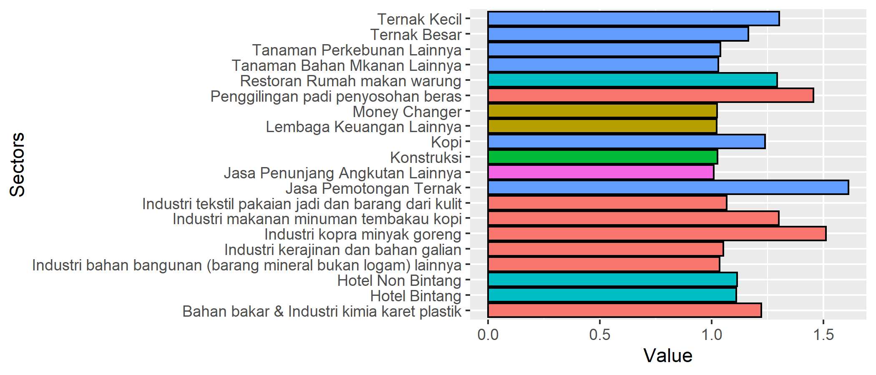
Figure 1. Ten sectors with highest Backward power of dispersion.

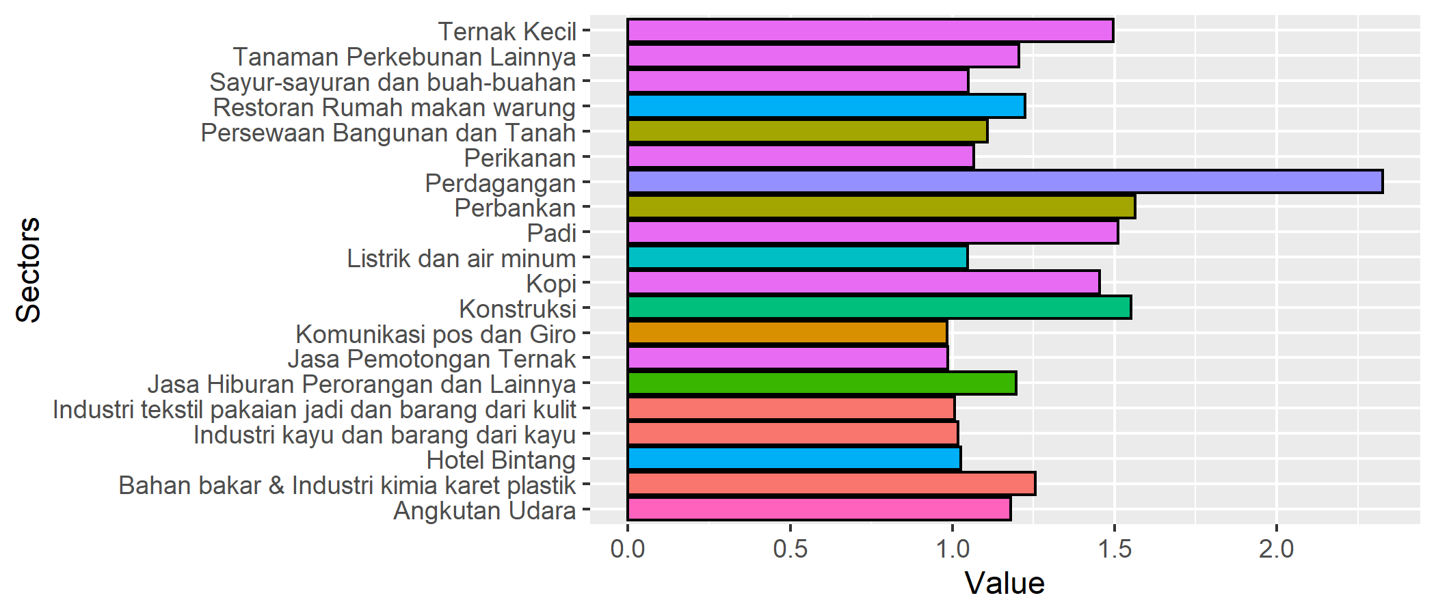
Figure 2. Ten sectors with highest Forward power of dispersion.

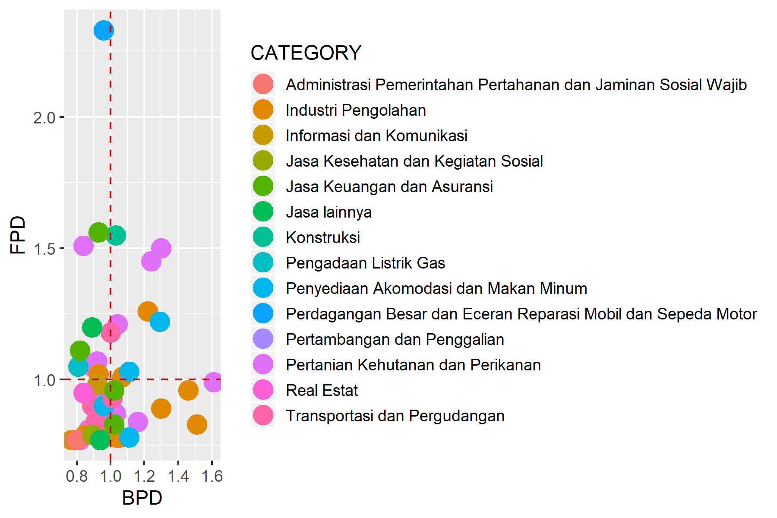
Figure 3. Sectoral typology based on linkages analysis.

Table 2. Primary sectors based on potential linkage.
SECTOR | CATEGORY | DBL | DFL
Kopi | Pertanian Kehutanan dan Perikanan | 1.23864081947326 | 1.4535259479313
Tanaman Perkebunan Lainnya | Pertanian Kehutanan dan Perikanan | 1.03994518857027 | 1.20503175791556
Ternak Kecil | Pertanian Kehutanan dan Perikanan | 1.30151436081933 | 1.49510379518467
Industri tekstil pakaian jadi dan barang dari kulit | Industri Pengolahan | 1.06794625709289 | 1.0064370382934
Bahan bakar & Industri kimia karet plastik | Industri Pengolahan | 1.22137934705588 | 1.25638727662459
Konstruksi | Konstruksi | 1.02576346803786 | 1.55182603363094
Restoran Rumah makan warung | Penyediaan Akomodasi dan Makan Minum | 1.2927585440891 | 1.22344217244912
Hotel Bintang | Penyediaan Akomodasi dan Makan Minum | 1.1095250871608 | 1.02653053645707
Angkutan Udara | Transportasi dan Pergudangan | 1.00188832893178 | 1.18005071160669

2.Analysis of GDP

Total GDP
42336417

Table 3. Sectoral GDP.
SECTOR | CATEGORY | GDP | OUTPUT | P_OUTPUT | P_GDP
Padi | Pertanian Kehutanan dan Perikanan | 1035594 | 1174150 | 0.88 | 0.02
Jagung | Pertanian Kehutanan dan Perikanan | 125437 | 179990 | 0.7 | 0
Tanaman Umbi-umbian | Pertanian Kehutanan dan Perikanan | 261373 | 334882 | 0.78 | 0.01
Sayur-sayuran dan buah-buahan | Pertanian Kehutanan dan Perikanan | 2302874 | 2846820 | 0.81 | 0.05
Kacang Tanah | Pertanian Kehutanan dan Perikanan | 190757 | 242782 | 0.79 | 0
Kacang kedelai | Pertanian Kehutanan dan Perikanan | 23760 | 36293 | 0.65 | 0
Tanaman Bahan Mkanan Lainnya | Pertanian Kehutanan dan Perikanan | 4489 | 6857 | 0.65 | 0
Kelapa | Pertanian Kehutanan dan Perikanan | 162438 | 206718 | 0.79 | 0
Tembakau | Pertanian Kehutanan dan Perikanan | 27668 | 47433 | 0.58 | 0
Kopi | Pertanian Kehutanan dan Perikanan | 150302 | 291322 | 0.52 | 0
Tanaman Perkebunan Lainnya | Pertanian Kehutanan dan Perikanan | 367032 | 637729 | 0.58 | 0.01
Ternak Besar | Pertanian Kehutanan dan Perikanan | 59040 | 128831 | 0.46 | 0
Ternak Kecil | Pertanian Kehutanan dan Perikanan | 971819 | 2634791 | 0.37 | 0.02
Jasa Pemotongan Ternak | Pertanian Kehutanan dan Perikanan | 683279 | 3581643 | 0.19 | 0.02
Unggas dan hasil-hasilnya | Pertanian Kehutanan dan Perikanan | 468409 | 618040 | 0.76 | 0.01
Kehutanan dan hasil-hasilnya | Pertanian Kehutanan dan Perikanan | 2282 | 2642 | 0.86 | 0
Perikanan | Pertanian Kehutanan dan Perikanan | 1473799 | 2733889 | 0.54 | 0.03
Batu Padas | Pertambangan dan Penggalian | 9109 | 14001 | 0.65 | 0
Barang galian lainnya | Pertambangan dan Penggalian | 271984 | 416817 | 0.65 | 0.01
Pertambangan | Pertambangan dan Penggalian | 0 | 0 | 0 | 0
Penggilingan padi penyosohan beras | Industri Pengolahan | 276981 | 1461894 | 0.19 | 0.01
Industri kopra minyak goreng | Industri Pengolahan | 135440 | 513773 | 0.26 | 0
Industri makanan minuman tembakau kopi | Industri Pengolahan | 231419 | 907201 | 0.26 | 0.01
Industri tekstil pakaian jadi dan barang dari kulit | Industri Pengolahan | 1591556 | 4573494 | 0.35 | 0.04
Industri kayu dan barang dari kayu | Industri Pengolahan | 774244 | 2065522 | 0.37 | 0.02
Industri kertas barang dari kertas dan karton | Industri Pengolahan | 63566 | 153677 | 0.41 | 0
Bahan bakar & Industri kimia karet plastik | Industri Pengolahan | 383435 | 1308658 | 0.29 | 0.01
Industri kerajinan dan bahan galian | Industri Pengolahan | 12583 | 28223 | 0.45 | 0
Industri bahan bangunan (barang mineral bukan logam) lainnya | Industri Pengolahan | 39851 | 94356 | 0.42 | 0
Industri karoseri dan alat angkutan | Industri Pengolahan | 142699 | 362791 | 0.39 | 0
industri logam dasar dan barang logam lainnya | Industri Pengolahan | 0 | 0 | 0 | 0
Industri barang perhiasan | Industri Pengolahan | 12590 | 24069 | 0.52 | 0
Industri pengolahan lainnya | Industri Pengolahan | 46685 | 216163 | 0.22 | 0
Listrik dan air minum | Pengadaan Listrik Gas | 846067 | 1231571 | 0.69 | 0.02
Konstruksi | Konstruksi | 1877521 | 5450928 | 0.34 | 0.04
Perdagangan | Perdagangan Besar dan Eceran Reparasi Mobil dan Sepeda Motor | 4546988 | 6924565 | 0.66 | 0.11
Restoran Rumah makan warung | Penyediaan Akomodasi dan Makan Minum | 3548519 | 7894485 | 0.45 | 0.08
Hotel Bintang | Penyediaan Akomodasi dan Makan Minum | 3991438 | 7133893 | 0.56 | 0.09
Hotel Non Bintang | Penyediaan Akomodasi dan Makan Minum | 182795 | 424108 | 0.43 | 0
Angkutan darat | Transportasi dan Pergudangan | 1077607 | 1837325 | 0.59 | 0.03
Angkutan laut | Transportasi dan Pergudangan | 281492 | 387400 | 0.73 | 0.01
Angkutan Udara | Transportasi dan Pergudangan | 2145045 | 3690688 | 0.58 | 0.05
Travel Biro | Penyediaan Akomodasi dan Makan Minum | 357927 | 911650 | 0.39 | 0.01
Jasa Penunjang Angkutan Lainnya | Transportasi dan Pergudangan | 429175 | 663457 | 0.65 | 0.01
Komunikasi pos dan Giro | Informasi dan Komunikasi | 927849 | 1435337 | 0.65 | 0.02
Perbankan | Jasa Keuangan dan Asuransi | 904495 | 1597411 | 0.57 | 0.02
Money Changer | Jasa Keuangan dan Asuransi | 131538 | 208768 | 0.63 | 0
Persewaan Bangunan dan Tanah | Jasa Keuangan dan Asuransi | 1533102 | 1704712 | 0.9 | 0.04
Lembaga Keuangan Lainnya | Jasa Keuangan dan Asuransi | 278889 | 502000 | 0.56 | 0.01
Jasa Perusahaan | Real Estat | 260082 | 419865 | 0.62 | 0.01
Jasa Pemerintahan Umum | Administrasi Pemerintahan Pertahanan dan Jaminan Sosial Wajib | 3729246 | 4056604 | 0.92 | 0.09
Jasa Sosial kemasyarakatan | Jasa Kesehatan dan Kegiatan Sosial | 122151 | 366014 | 0.33 | 0
Atraksi Budaya | Jasa lainnya | 6208 | 8658 | 0.72 | 0
Jasa Hiburan Perorangan dan Lainnya | Jasa lainnya | 2855789 | 3630706 | 0.79 | 0.07

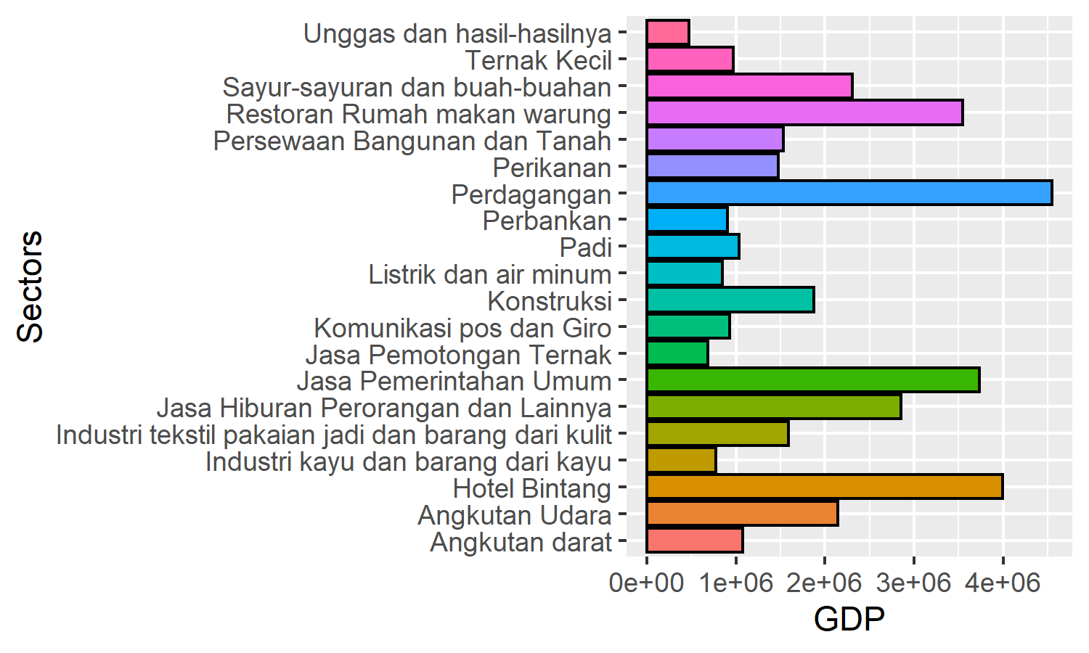
Figure 4. Twenty sectors with highest GDP.
2.Analysis of multiplier

Table 4. Sectoral multiplier.
SECTOR | CATEGORY | Out.multiplier | Inc.multiplier | Lab.multiplier
Padi | Pertanian Kehutanan dan Perikanan | 1.09 | 0.138 | 8.37741973690408e-08
Jagung | Pertanian Kehutanan dan Perikanan | 1.25 | 0.087 | 5.79422288734144e-08
Tanaman Umbi-umbian | Pertanian Kehutanan dan Perikanan | 1.138 | 0.082 | 5.25461506551771e-08
Sayur-sayuran dan buah-buahan | Pertanian Kehutanan dan Perikanan | 1.163 | 0.082 | 4.00843927380271e-08
Kacang Tanah | Pertanian Kehutanan dan Perikanan | 1.205 | 0.059 | 3.89026845361125e-08
Kacang kedelai | Pertanian Kehutanan dan Perikanan | 1.218 | 0.046 | 3.01099307014036e-08
Tanaman Bahan Mkanan Lainnya | Pertanian Kehutanan dan Perikanan | 1.344 | 0.091 | 6.07750969930643e-08
Kelapa | Pertanian Kehutanan dan Perikanan | 1.194 | 0.059 | 3.05950155434783e-08
Tembakau | Pertanian Kehutanan dan Perikanan | 1.224 | 0.266 | 1.76847557634712e-07
Kopi | Pertanian Kehutanan dan Perikanan | 1.617 | 0.103 | 4.62032294467411e-08
Tanaman Perkebunan Lainnya | Pertanian Kehutanan dan Perikanan | 1.357 | 0.094 | 5.31038377993892e-08
Ternak Besar | Pertanian Kehutanan dan Perikanan | 1.519 | 0.158 | 1.05579514585176e-07
Ternak Kecil | Pertanian Kehutanan dan Perikanan | 1.699 | 0.083 | 4.34154713999839e-08
Jasa Pemotongan Ternak | Pertanian Kehutanan dan Perikanan | 2.103 | 0.069 | 2.63241339563138e-08
Unggas dan hasil-hasilnya | Pertanian Kehutanan dan Perikanan | 1.157 | 0.127 | 8.01963725212418e-08
Kehutanan dan hasil-hasilnya | Pertanian Kehutanan dan Perikanan | 1.068 | 0.407 | 2.7309579620797e-07
Perikanan | Pertanian Kehutanan dan Perikanan | 1.195 | 0.201 | 1.15274922944844e-07
Batu Padas | Pertambangan dan Penggalian | 1.244 | 0.319 | 1.54720754890602e-07
Barang galian lainnya | Pertambangan dan Penggalian | 1.201 | 0.071 | 2.44471946978087e-08
Pertambangan | Pertambangan dan Penggalian | 1 | 0 | 0
Penggilingan padi penyosohan beras | Industri Pengolahan | 1.9 | 0.035 | 1.13477076349811e-08
Industri kopra minyak goreng | Industri Pengolahan | 1.973 | 0.112 | 2.76445551758411e-08
Industri makanan minuman tembakau kopi | Industri Pengolahan | 1.698 | 0.111 | 3.01798842755398e-08
Industri tekstil pakaian jadi dan barang dari kulit | Industri Pengolahan | 1.394 | 0.172 | 4.04200014053533e-08
Industri kayu dan barang dari kayu | Industri Pengolahan | 1.213 | 0.184 | 4.44932087155621e-08
Industri kertas barang dari kertas dan karton | Industri Pengolahan | 1.228 | 0.119 | 2.97782705694031e-08
Bahan bakar & Industri kimia karet plastik | Industri Pengolahan | 1.594 | 0.11 | 4.26969304879821e-08
Industri kerajinan dan bahan galian | Industri Pengolahan | 1.374 | 0.157 | 3.92992651173942e-08
Industri bahan bangunan (barang mineral bukan logam) lainnya | Industri Pengolahan | 1.351 | 0.143 | 3.56685855407309e-08
Industri karoseri dan alat angkutan | Industri Pengolahan | 1.103 | 0.05 | 1.25189273041266e-08
industri logam dasar dan barang logam lainnya | Industri Pengolahan | 1 | 0 | 0
Industri barang perhiasan | Industri Pengolahan | 1.193 | 0.228 | 5.72944064527442e-08
Industri pengolahan lainnya | Industri Pengolahan | 1.166 | 0.069 | 1.69505935704084e-08
Listrik dan air minum | Pengadaan Listrik Gas | 1.055 | 0.114 | 1.16070426728533e-08
Konstruksi | Konstruksi | 1.339 | 0.331 | 6.51877754603414e-08
Perdagangan | Perdagangan Besar dan Eceran Reparasi Mobil dan Sepeda Motor | 1.247 | 0.514 | 1.01917505193557e-07
Restoran Rumah makan warung | Penyediaan Akomodasi dan Makan Minum | 1.687 | 0.227 | 3.40717002228381e-08
Hotel Bintang | Penyediaan Akomodasi dan Makan Minum | 1.448 | 0.184 | 1.95068593210538e-08
Hotel Non Bintang | Penyediaan Akomodasi dan Makan Minum | 1.454 | 0.161 | 1.74918429258406e-08
Angkutan darat | Transportasi dan Pergudangan | 1.191 | 0.16 | 1.48162350807299e-08
Angkutan laut | Transportasi dan Pergudangan | 1.161 | 0.2 | 2.83122799264612e-08
Angkutan Udara | Transportasi dan Pergudangan | 1.308 | 0.107 | 1.877909303064e-08
Travel Biro | Penyediaan Akomodasi dan Makan Minum | 1.253 | 0.145 | 1.23252935971253e-08
Jasa Penunjang Angkutan Lainnya | Transportasi dan Pergudangan | 1.318 | 0.24 | 2.12930691294627e-08
Komunikasi pos dan Giro | Informasi dan Komunikasi | 1.198 | 0.219 | 1.98110760812241e-08
Perbankan | Jasa Keuangan dan Asuransi | 1.213 | 0.216 | 3.88800858792488e-08
Money Changer | Jasa Keuangan dan Asuransi | 1.337 | 0.093 | 1.08844967120819e-08
Persewaan Bangunan dan Tanah | Jasa Keuangan dan Asuransi | 1.075 | 0.146 | 2.45510032972644e-08
Lembaga Keuangan Lainnya | Jasa Keuangan dan Asuransi | 1.335 | 0.196 | 2.64132241448485e-08
Jasa Perusahaan | Real Estat | 1.099 | 0.207 | 2.42380685647243e-08
Jasa Pemerintahan Umum | Administrasi Pemerintahan Pertahanan dan Jaminan Sosial Wajib | 1.042 | 0.873 | 4.96915646683778e-08
Jasa Sosial kemasyarakatan | Jasa Kesehatan dan Kegiatan Sosial | 1.167 | 0.188 | 1.13798256375318e-08
Atraksi Budaya | Jasa lainnya | 1.22 | 0.162 | 9.5499913771805e-09
Jasa Hiburan Perorangan dan Lainnya | Jasa lainnya | 1.156 | 0.267 | 3.56274277326161e-08

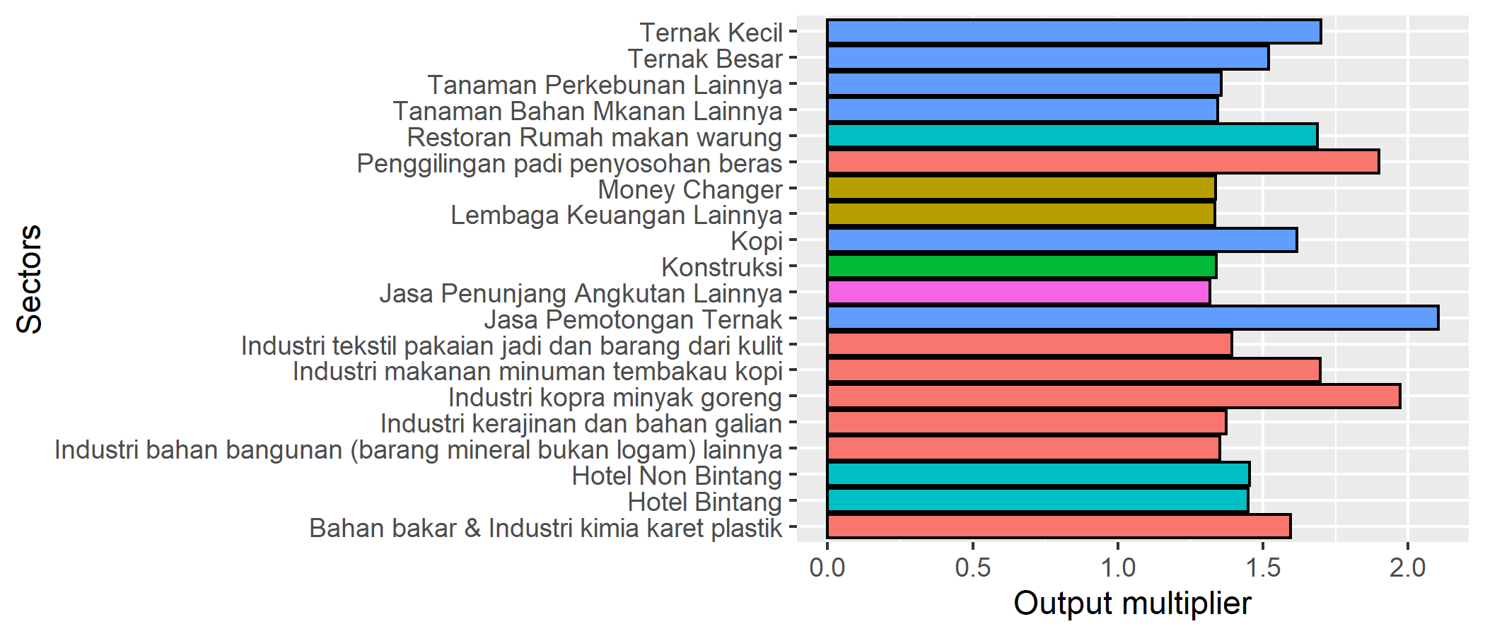
Figure 5. Twenty sectors with highest Output multiplier.

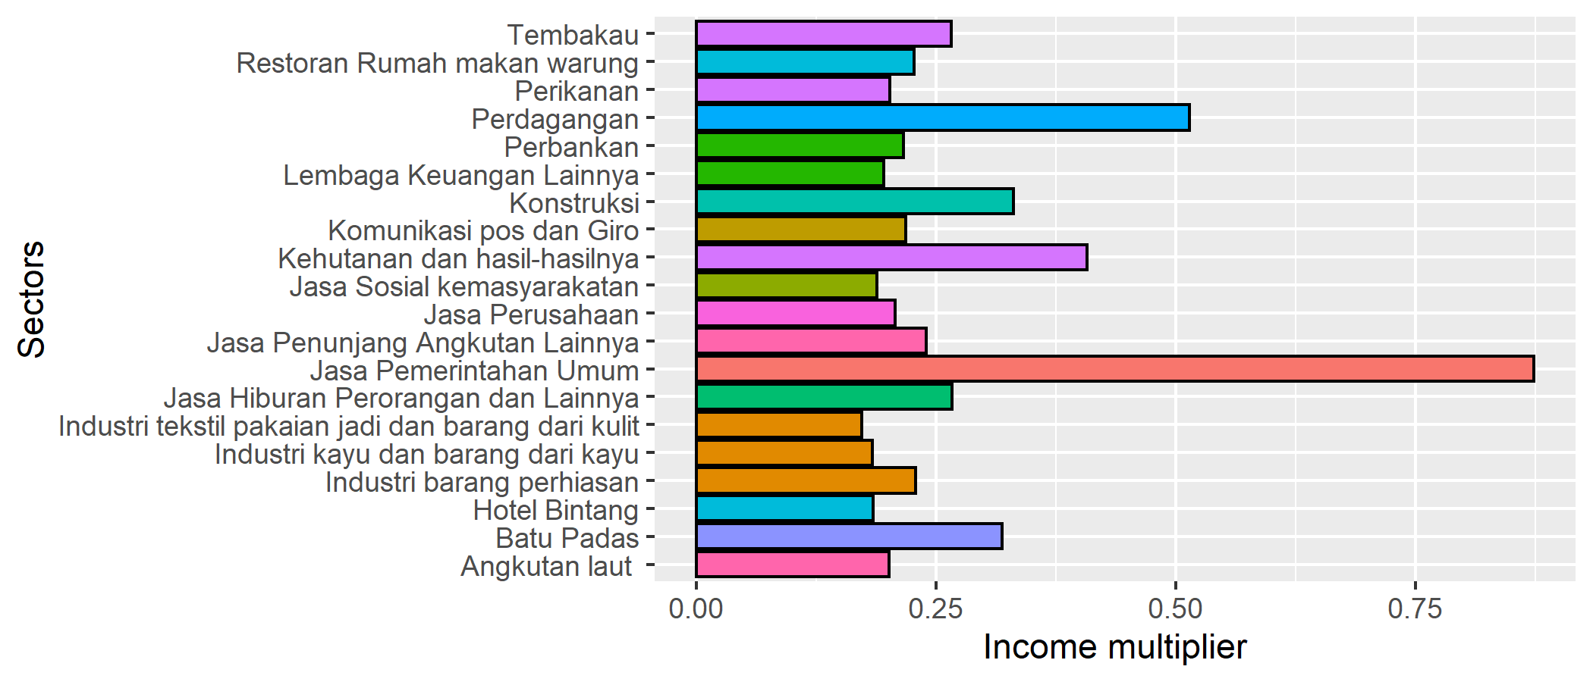
Figure 6. Twenty sectors with highest Income multiplier.

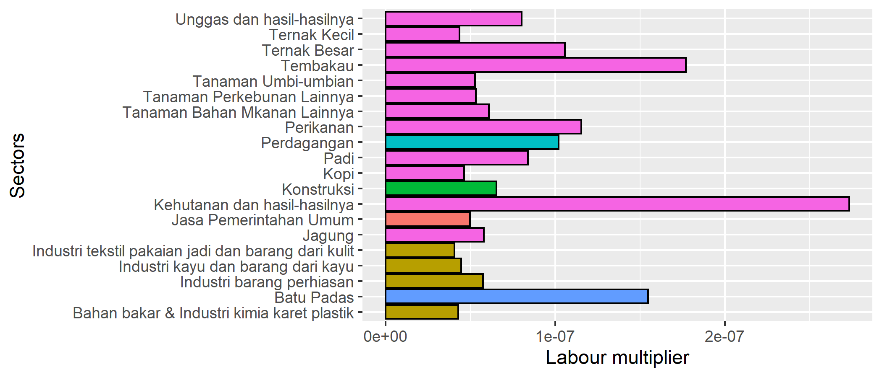
Figure 7. Twenty sectors with highest Labour multiplier.

